Gâteau chocolat, châtaigne et muesli
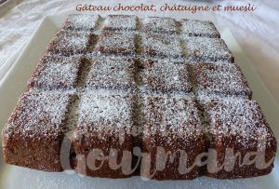 Pour 8 Croquants-Gourmands
- 200 g de crème liquide
- 100 g de chocolat noir
- 120 g de Muesli Banane-Goji-Noix de Cajou
- 150 g de sucre muscovado
- 4 œufs
- 70 g de farine de châtaigne
- 140 g de farine T 55
- 1 sachet de levure chimique
- 100 g de mascarpone
- sucre glace
1 moule carré de 20 cm de côtés beurré si non en silicone - Moule tablette pour moi
Préchauffage du four à 160°C
.
Sans un petit saladier faire fondre au micro-ondes le chocolat dans la crème.
Bien remuer pour rendre le mélange homogène.
Laisser refroidir puis ajouter le Muesli .
Fouetter les œufs avec le sucre pour obtenir un mélange bien mousseux.
Incorporer en fouettant les 2 farines et la levure.
Ajouter le mascarpone toujours en fouettant. Incorporer enfin la crème au chocolat.
Verser la pâte dans le moule. Enfourner pour 35 minutes.
Laisser reposer quelques minutes avant de démouler sur une grille.
Lorsque le gâteau est froid le poser sur le plat de service et le saupoudrer de sucre glace.

